附件2：

全国建筑业企业提升工程质量经验交流会报名二维码
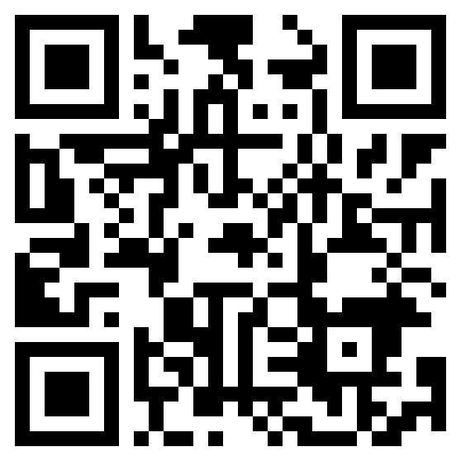

注：请汇总本单位所有参会人员，于8月5日前统一扫描本二维码，填报信息并完成报名工作。

